**KẾ HOẠCH DỰ KIẾN TRIỂN KHAI CRM VIETTOURS**

**(5/11/2015 – 30/1/2016)**

|  |  |  |  |
| --- | --- | --- | --- |
| **STT** | **Module** | **Thời gian (ngày)** | **Ngày** |
| 1 | Setup CSDL | 2 | 5/11 - 6/11 |
| 2 | Khách hàng  Visa | 11 | 9/11 - 18/11 |
| 3 | Nhân viên | 12 | 19/11 - 2/12 |
| 4 | Đối tác | 3 | 3/12 - 5/12 |
| 5 | Cơ hội, Báo giá  Hợp đồng | 4 | 7/12 – 10/12 |
| 6 | Chiến dịch (chương trình) | 3 | 11/12 – 14/12 |
| 7 | Tour | 5 | 15/12 – 19/12 |
| 8 | Thẻ thành viên | 5 | 21/12 – 25/12 |
| 9 | Lịch hẹn  DS lịch hẹn | 3 | 26/12 – 29/12 |
| 10 | Nhiệm vụ | 3 | 30/12 – 2/1/2016 |
| 11 | Quản lý tài liệu  Phản hổi KH  Livechat | 6 | 4/1 – 10/1 |
| 12 | Khuyến mãi | 2 | 11/1 – 12/1 |
| 13 | Danh mục | 2 | 13/1 – 14/1 |
| 14 | Email marketing  SMS marketing | 7 | 15/1 – 23/1 |
| 15 | Báo cáo thống kê | 7 | 24/1 – 30/1 |
| 16 | Kiểm tra hệ thống trước khi đưa vào vận hành chính thức | 7 | 1/2 – 6/2 |
| 17 | Cài đặt và nghiệm thu | 7 | 8/2 – 16/2 |

1. **SETUP DATABASE (2 ngày 5/11 – 6/11)**
2. **KHÁCH HÀNG (10 ngày 9/11 – 18/11)**

* Quản lý KH cá nhân, KH tổ chức
  + Thêm, xóa, sửa.
  + Các thông tin KH cá nhân
    - CODE
    - Họ tên, Email, Tel (2 số), Ngày sinh, Địa chỉ nhà
    - Pasport, ngày cấp, ngày hết hạn
    - CMND, ngày cấp, nơi cấp
    - Công ty (tên công ty, mã công ty, phòng ban, chức vụ…)
    - Mã nhân viên (mã nhân viên nhập thông tin, nếu có)
    - Mã khác
    - Người liên lạc, Skype
    - Mức độ khách hàng quan trọng
    - Thông tin khác….
  + Các thông tin KH doanh nghiệp, tổ chức
    - CODE
    - Tên công ty
    - Ngành nghề
    - Thông tin người liên lạc
    - Địa chỉ, điện thoại
    - Website
    - Giám đốc
    - Mã số thuế
* Các chức năng liên quan:
  + Tra cứu doanh nghiệp, khách hàng cá nhân
  + Người liên hệ
  + Nhóm khách hàng
  + Quy mô (nếu khách hàng là công ty, tổ chức)
  + Ngành nghề
  + Nguồn
  + Vị trí địa lý
* Các tab thông tin chi tiết của khách hàng:
  + Lịch hẹn
  + Lịch sử giao dịch
  + Tour tuyến (có chức năng tổng hợp)
  + Hồ sơ thông tin
  + Hợp đồng
  + Báo giá
  + Gửi email
  + Gửi SMS
  + Lịch sử khách hàng (đã đi những tour nào của công ty)
  + Phản hồi của khách hàng với công ty
  + Chiến dịch
  + Công nợ hiện tại
  + Logistics
* Quản lý các khách hàng là công ty, tổ chức:
  + Mã công ty, mã số thuế
  + Người đại diện, chức danh, họ tên, thông tin liên lạc
  + Các tour liên quan
* Từ thông tin khách hàng, tour tuyến 🡪 lập danh sách phòng, cập nhật thông tin tour tuyến vào khách hàng để truy xuất ngược về thông tin khách hàng đi tour.

1. **NHÂN VIÊN (12 ngày 19/11 – 2/12)**

* Quản lý hồ sơ nhân viên
  + Mã nhân viên (CODE)
  + Họ tên, ngày sinh, địa chỉ
  + Passport, ngày cấp, ngày hết hạn
  + CMND, ngày cấp, nơi cấp
  + Người liên lạc
  + Chi nhánh, phòng ban, chức vụ, nhóm kinh doanh
  + PP, Ext Date, At, Số điện thoại nội bộ, Email, Skye
  + Các chức năng thêm, xóa, sửa, lịch sử thay đổi thông tin
  + Reset mật khẩu, khóa – mở khóa tài khoản nhân viên
* Phân quyền sử dụng các module theo nhóm nhân viên, theo phòng ban
* **Phân quyền bảo mật dữ liệu với từng nhân viên**
* Các tab thông tin chi tiết của nhân viên:
  + Thông tin cá nhân
  + Lịch làm việc
    - Lịch tour
    - Lịch hẹn
    - Lịch công tác
  + Công việc, nhiệm vụ từng nhân viên, trao đổi công việc
  + Chiến dịch theo nhân viên
  + Thầu tour và hồ sơ liên quan
  + Thông tin trao đổi với khách hàng
  + Booking
  + DS khách hàng của nhân viên này
* Các chức năng quản lý liên quan
  + Chi nhánh – trụ sở
  + Phòng ban
  + Chức vụ
  + Nhóm kinh doanh
  + Modules
  + Phân quyền
* Thiết lập phân quyền

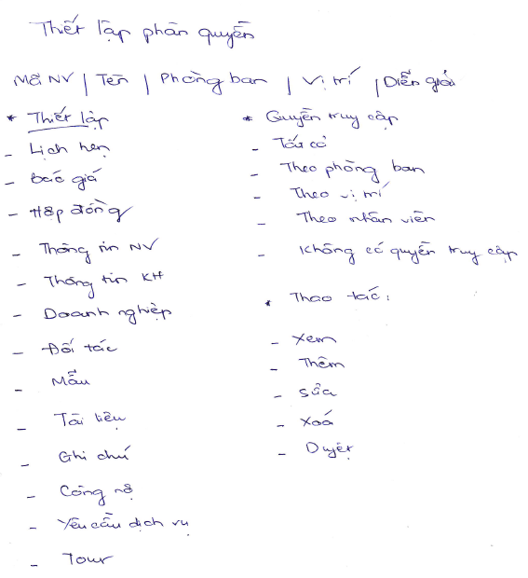

1. **ĐỐI TÁC (3 ngày 3/12 – 5/12)**

* Quản lý hồ sơ đối tác
  + CODE
  + Tên đối tác
  + Khu vực
  + NV liên hệ
  + Chi tiết
* Các chức năng quản lý
  + Lịch sử giao dịch
  + Hợp đồng
  + Báo giá
  + Đánh giá
  + Chiến dịch, tour
  + Công nợ đối tác

1. **TOUR (5 ngày 6/12 – 11/12)**

* Quản lý hồ sơ
  + CODE
  + Số thứ tự
  + Tên tour
  + Tuyến: thời gian, thời điểm
  + Khách hàng, doanh nghiệp, tổ chức
  + Người liên hệ, điện thoại liên hệ
* Quản lý chi tiết tour:
  + Tuyến (Thời gian - địa điểm)
  + Khách sạn
  + Nhà hàng
  + Khách hàng / tổ chức
  + Budget
  + Yêu cầu cụ thể
  + Hàng không
  + Thời gian nộp thầu – trả lời
  + Phương tiện vận chuyển
  + Đại lý du lịch
* Các tab quản lý
  + Lịch hẹn
    - Ngày giờ
    - Thông tin người liên hệ
    - Nhật ký xử lý
    - Thông tin
  + Tài liệu đính kèm
  + Lịch sử liên hệ
    - Hạng mục
    - Ghi chú
    - Chi tiết
    - Giá cả/update
  + Báo giá
  + Thiết lập hợp đồng
  + Ghi chú

1. **BÁO GIÁ (4 ngày 12/12 – 16/12)**

* Chức năng: Thêm, xóa, sửa, refresh xuất
* Trường quản lý:
  + STT
  + Mục báo giá
  + Tên đối tác
  + Diễn giải
  + Chi phí theo đơn vị
  + Báo giá theo đơn vị

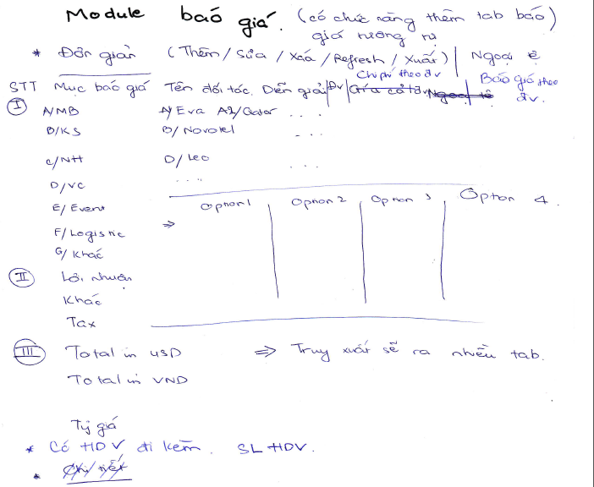

1. **HỢP ĐỒNG (4 ngày 12/12 – 16/12)**

* Quản lý số HĐ
* Thông tin hợp đồng
  + Mã tour
  + Ngày ký
  + Tên tour
  + Khách hàng/tổ chức
  + Địa chỉ
  + Mã số thuế
  + Nhân viên
  + Loại hình dịch vụ
  + Ghi chú
* Quản lý chi tiết
  + File tài liệu đính kèm
  + Chi tiết và lịch sử tour
  + Invoice đối tác
  + Công nợ
  + Lịch hẹn
  + Nhật ký xử lý
  + Phiếu thu
  + Biểu mẫu

1. **LỊCH HẸN (3 ngày 17/12 – 19/12)**

* Chức năng: Refesh – Thêm – Sửa – Xoá – Xử lý.
* Theo dõi: Mục chi tiết – Từ - đến – NV – Phòng ban.
* Tổng quát: STT, ngày hẹn, KH (Email, tel) – Diễn giải – Nhân Viên.
* Trạng thái: Ngày nhập – Người nhập.
* Chi tiết: Thông tin chi tiết, Nhật ký xử lý tổng hợp (hạng mục, diễn giải, báo giá, ghi chú)
* Lập lịch hẹn với khách hàng.
* Tự động nhắc lịch làm việc cho nhân viên.
* Theo dõi lịch hẹn, công việc hằng ngày của từng nhân viên
* Liên kết lịch hẹn với chiến dịch, nhiệm vụ, nhân viên, khách hàng, cơ hội kinh doanh, đơn đặt hàng, hợp đồng
* Quản lý lịch làm việc theo dạng lưới, dạng lịch

1. **DANH SÁCH LỊCH HẸN (3 ngày 17/12 – 19/12)**

* Quản lý các chức năng (theo dạng lịch, dạng lưới)
  + DS nhiệm vụ
  + DS lịch hẹn
  + DS đi tour
  + DS theo nhân viên
  + Sinh nhật
* Các thông tin chi tiết:
  + Thời gian
  + Từ ngày, đến ngày
  + Loại lịch hẹn
  + Thời điểm

1. **NHIỆM VỤ (3 ngày 20/12 – 23/12)**

* Quản lý loại hình:
  + Tour trọn gói
  + Khách sạn
  + Nhà hàng
  + Vận chuyển
  + Hội nghị
  + Visa
  + Máy bay
  + Khác
* Các chức năng: refresh, thêm, xóa, sửa, giao việc, xử lý, hoàn thành
* Chức năng lọc nhiệm vụ theo thời gian (từ…đến…), loại nhiệm vụ, tình trạng, mức độ

|  |  |  |  |  |  |  |  |  |  |  |
| --- | --- | --- | --- | --- | --- | --- | --- | --- | --- | --- |
| Danh sách nhiệm vụ | | | | | | | | | | |
| **STT** | **Nhiệm vụ** | **Người tạo** | **Người thực hiện** | **Loại nhiệm vụ** | **Code tour** | **email** | **tel** | **Ngày bắt đầu** | **Ngày kết thúc** | **Thời hạn** |
| Tab chi tiết 1 nhiệm vụ | | | | | | | | | | |
| **Chi tiết**  **nhiệm vụ** | | **Lịch sử**  **cập nhật** | | **Lịch hẹn** | | **Danh sách NV đang làm nhiệm vụ** | | **Tài liệu** | | **Ghi chú** |

1. **CHIẾN DỊCH (Chương trình) (3 ngày 20/12 – 23/12)**

* Các chức năng thêm, xóa, sửa….

|  |  |  |  |  |  |  |  |  |  |  |  |  |
| --- | --- | --- | --- | --- | --- | --- | --- | --- | --- | --- | --- | --- |
|  | | Danh sách chương trình | | | | | | | | | | |
| **STT** | **Tên chiến dịch** | | **Loại chiến dịch** | **Ngày mở** | **Ngày đóng** | **Tiến độ** | **Thời hạn** | **Code tour** | **SL khách** | **Giá cả** | | |
|  | | Tab chi tiết 1 nhiệm vụ | | | | | | | | | | |
| **Diễn giải**  **chi tiết** | | | **Nhật ký xử lý** | | **Nhân viên** | | **Tour** | | **Lịch hẹn** | | **Tài liệu** | **Khách hàng** |

1. **EMAIL MARKETING (4 ngày 24/12 – 27/12)**

* Lập danh sách khách hàng nhận mail từ data khách hàng trên phần mềm
* Import hàng loạt danh sách email từ file excel nguồn bên ngoài
* Tạo mẫu mail cần gửi
* Tạo mail được chỉ định làm mail gửi đi
* Tạo campaign gửi email
* Thống kê danh sách email gửi thành công/thất bại
* Thiết lập cơ chế tránh gửi vào mục spam
* Hỗ trợ chức năng thu thập mail tự động trên các website, diễn đàn

1. **SMS MARKETING (4 ngày 24/12 – 27/12)**

* Lập danh sách nhận SMS từ data khách hàng trên phần mềm.
* Import hàng loạt danh sách SMS từ file excel nguồn bên ngoài.
* Tự tạo và quản lý danh sách mẫu SMS
* Thiết lập danh sách được nhận SMS theo chiến dịch
* Quản lý danh sách SMS đã gửi
* Tạo campaign gửi SMS chủ động
* Thống kê danh sách SMS gửi thành công/thất bại
* Kiểm soát chi phí gửi SMS.
* Chủ động nạp tiền vào tài khoản SMS online trên phần mềm

1. **CHƯƠNG TRÌNH KHUYẾN MÃI, CHÍNH SÁCH BÁN HÀNG (4 ngày 28/12 – 2/1/2016)**

* Quản lý danh sách chương trình khuyến mãi, tour liên quan, diễn giải, người lập
* Thiết lập chương trình khuyến mãi theo khoảng thời gian, theo loại khách hàng, theo tour
* Quản lý chương trình khuyến mãi theo từng chiến dịch.
* Chi tiết KM: Giải thưởng, tên người nhận, mã người nhận, hiệu lực, ghi chú, chi tiết tour.

1. **THẺ THÀNH VIÊN (5 ngày 3/1 – 8/1)**

* Có thể định nghĩa nhiều loại thẻ thành viên khác nhau: vàng, bạc, đồng, …hoặc loại 1, loại 2…
* Hệ thống cho phép tự động cộng điểm theo đơn hàng khách hàng giao dịch
* Hệ thống cho phép thiết lập chính sách và phân loại thẻ
* Hệ thống tự động tính điểm và nâng hạng thẻ theo chính sách
* **Cho phép thiết lập chính sách mượn thẻ (giới thiệu khách hàng)**
* Hệ thống cho phép thiết lập chính sách tích điểm linh hoạt theo nhiều tiêu chí: Thời hạn áp dụng chính sách: ví dụ ta có thể thiết lập chính sách tích điểm 10% nhân ngày khai trương
* Cho từng loại thẻ: chính sách chỉ áp dụng cho các loại thẻ chỉ định như theo các ngày trong tuần: ví dụ thứ 2 là 10%, thứ 3 là 9% …
* Thiết lập thời gian hiệu lực của thẻ: chỉ có các thẻ còn hiệu lực mới được hệ thống chấp nhận khi tích lũy hay thanh toán bằng điểm
* Theo dõi thẻ được cấp mới hay cấp lại
* **Cộng/trừ điểm, doanh số**
* **Có thể nhập số tiền để hệ thống tự động quy ra điểm hoặc nhập số điểm để hệ thống cộng/trừ vào thẻ**
* **Chức năng đổi điểm lấy quà**

1. **BÁO CÁO THỐNG KÊ (5 ngày 9/1 – 14/1)**

* Thống kê số lượng khách hàng tiềm năng theo cơ hội
* Thống kê số lượng khách hàng theo nguồn đến (Đến do giới thiệu, khách hàng quen, khách hàng biết qua báo chí …)
* Báo cáo danh sách khách hàng đã giao dịch trong kỳ
* Báo cáo danh sách khách hàng mới có trong ngày, tuần, tháng, quý, năm
* Báo cáo lịch làm việc của nhân viên với từng khách hàng
* Báo cáo danh sách khách hàng theo loại thẻ thành viên
* Phân tích theo sơ đồ tình hình tăng trưởng theo doanh số của toàn công ty và từng mặt hàng theo thời kỳ: tháng, quý, năm
* Phân tích tỷ trọng theo doanh số của từng mặt hàng so với doanh số của tất cả các mặt hàng
* Phân tích tỷ trọng doanh số bán hàng của từng nhân viên kinh doanh, tổ nhân viên kinh doanh so với doanh số của toàn bộ công ty
* Phân tích tình hình tăng trưởng doanh số theo khu vực cho toàn bộ các mặt hàng và từng mặt hàng
* Thống kê các mặt hàng có doanh số cao nhất
* Dữ liệu báo cáo có thể chuyển sang excel, word, pdf dễ dàng

1. **LIVECHAT (5 ngày 15/1 – 20/1)**

* Module chat trao đổi công việc nội bộ
* Quản lý danh sách nhân viên đang online/offline
* Quản lý lịch sử trò chuyện của nhân viên
* Nhắn tin nhanh (gửi thông báo) đến toàn bộ nhân viên trong hệ thống
* Nhật ký trò chuyện (có tính năng gửi file)
  + Nhật ký (toàn công ty, phòng ban, lãnh đạo, cá nhân)
  + Lọc tìm kiếm
  + Nội dung
  + Gửi file
  + Thông báo

1. **PHẢN HỒI KHÁCH HÀNG (5 ngày 15/1 – 20/1)**

* Đánh giá tour
* Các tour có liên quan

1. **QUẢN LÝ TÀI LIỆU (5 ngày 15/1 – 20/1)**

* Quản lý thông tin:
  + Ký hiệu
  + Tên
  + Loại (mẫu, tài liệu tham khảo, form, visa, chương trình, hợp đồng, báo giá, dịch thuật, thủ tục visa…)
  + Nhân viên
  + Diễn giải
  + Phân cấp
* Phân loại tài liệu
* Phân cấp xem tài liệu theo nhân viên
* Phân quyền thao tác

1. **VISA (5 ngày 21/1 – 26/1)**

* Tab tài liệu: hướng dẫn hồ sơ Visa
* 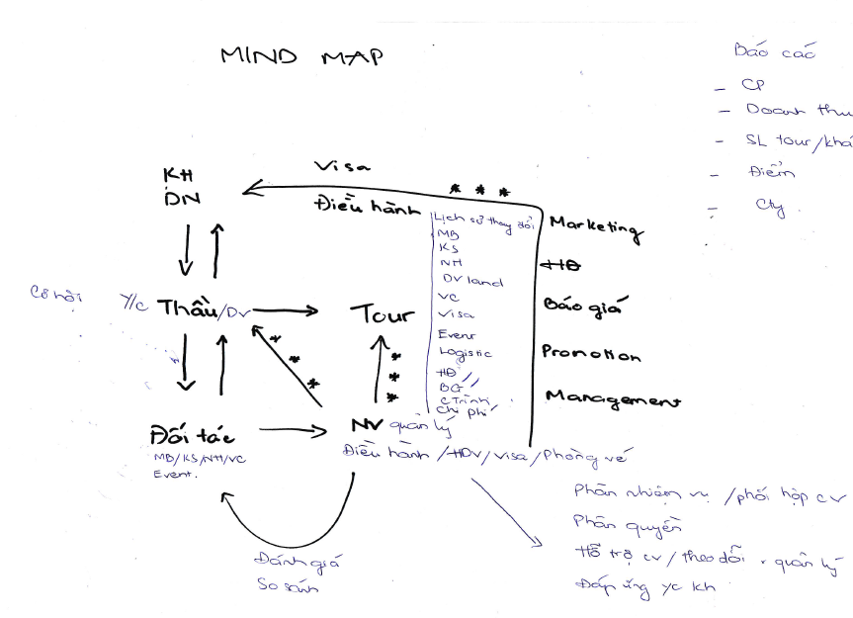Tab visa: Form điền visa các nước, liên kết với DS KH trong Tour
* Cập nhật tình trạng visa, thời hạn hồ sơ, thời gian dự kiến có visa đoàn
* Trạng thái hồ sơ visa: chưa nộp hồ sơ, đã nhận hồ sơ, đang xét, rớt, đậu, xin nộp lại, khác

1. **DANH MỤC (3 ngày 27/1 – 30/1)**

* Phân hệ Công cụ hỗ trợ: Đổi tỉ giá, máy tính, ngày lễ lớn trong năm của VN và nước ngoài cũng như cập nhật thời điểm nóng trong năm của mùa du lịch
* Phân hệ Công nợ: Liên kết với Tour, là một tab nằm trong thông tin Tour liên quan
* Thông tin chi trả: Tổng giá trị HĐ, tổng giá trị thanh toán, Đợt, % thanh toán, ghi chú, giá trị, trạng thái, hình thức chi trả, ngày chi trả, số tiền. hình thức trả…
* Phân hệ Địa điểm: Nhóm địa điểm/Châu Âu, á, phi, mỹ, úc; Quốc gia/ Bang/ Thành phố, địa điểm tham quan, đánh giá
* Phân hệ Đánh giá chất lượng tour

1. **BẢN ĐỒ (3 ngày 27/1 – 30/1)**

* Tích hợp Google map trên phần mềm, tìm kiếm địa điểm